HZ-Stoßverbinder BLF Graphit Formteil an Sollbruchstelle einkürzen

Hans Weitzel

Eigenschaften

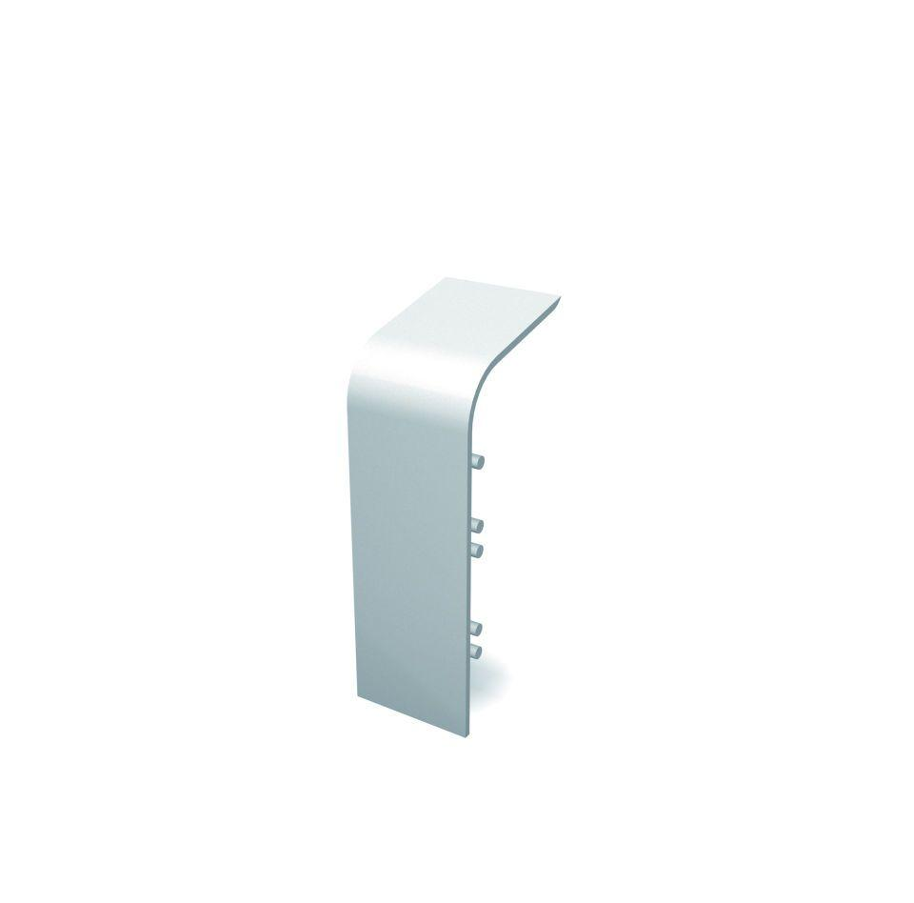

GTIN:

4022023220919

HAN:

2513

Dekor

Graphit

Farbton

grau

Oberfläche

Dekor

Profilart

Anschlussprofil

Werkstoff

Polystyrol (PS)

Höhe (mm)

93,00

Länge (mm)

40,00

Tiefe (mm)

30,00

Befestigung

gesteckt

Brandverhalten

B2